CALCULO PI

1.- Para np = 4
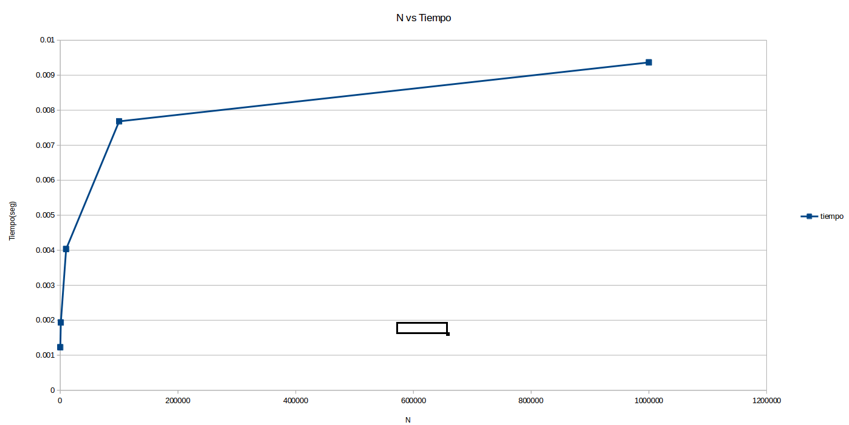
N = 100,1000,10000 y 1000000

2.- Para N = 10⁶

